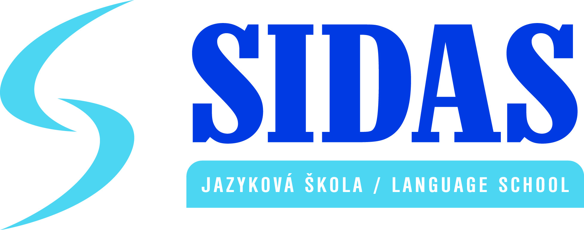
OBJEDNÁVKA KURZU ANGLICKÉHO JAZYKA

Dodávateľ:

SIDAS Jazyková škola
V zastúpení: David Schofield, riaditeľ
Tel.: +421 55 381 12 94, + 421 905/853127
E-mail: slovakia@sidaschool.com

Korešpondenčná adresa:
SIDAS Jazyková škola
Castor Business Residence
Dunajská 3
040 01 Košice

Objednávateľ:
Názov: .............................................................
V zastúpení: ....................................................
Adresa: ............................................................
Tel. : ................................................................
E-mail: .............................................................
IČO: ................................................................................

Týmto si záväzne objednávame jazykovú vzdelávaciu aktivitu „Active English Week“
pre žiakov našej školy v termíne od – do:........................ za cenu: ................. € / žiak

Počet skupín: ....................
Ročník: .............................

Počet vyučovacích hodín jednej skupiny: .......... vyučovacích hodín/1 skupinu
Počet žiakov v jednej skupine: ............................
Začiatok školského vyučovania: .........................
Učebné materiály používané na hodinách anglického jazyka:

....................................................................................................................................................
Doplňujúce informácie :
....................................................................................................................................................
Objednávateľ sa zaväzuje poskytnúť vhodné priestory na zabezpečenie výučby anglického jazyka v hore uvedenom termíne na vlastné náklady, vyzbierať poplatky od každého prihláseného žiaka a následne doručiť vyzbieranú sumu dodávateľovi vopred dohodnutým spôsobom.
Dodávateľ sa zaväzuje poskytnúť výučbu anglického jazyka, prostredníctvom zahraničného, anglicky hovoriaceho lektora, hravou a zábavnou metódou, v dohodnutom počte vyučovacích hodín a v hore uvedenom termíne.

Podmienky pre registráciu:
- Registrácia na program ACTIVE ENGLISH WEEK je záväzná.
- V prípade, že registrácia zo strany objednávateľa ( žiaka, študenta ) bude zrušená ešte pred dňom začatia programu Active English Week /AEW/, bude mu vrátená uhradená suma, okrem výšky registračného poplatku, ktorý predstavuje sumu 15 EUR.
- V prípade, že registrácia zo strany objednávateľa ( žiaka, študenta ) bude zrušená v deň začatia alebo v priebehu programu Active English Week, celková uhradená suma je nenávratná.
- V prípade, že sa žiak nebude môcť zúčastniť niektorý deň anglického týždňa počas jeho trvania z akéhokoľvek dôvodu (napr. návšteva u lekára, súťaž ), celková uhradená suma je nenávratná.
- Po zaslaní Vami potvrdenej objednávky Vám budeme zasielať pokyny k platbe. Zálohová platba /15 EUR/žiak/ za anglický týždeň musí byť uhradená 2 týždne po zaslaní potvrdenej objednávky a slúži na rezerváciu termínu AEW. Zvyšná platba za anglický týždeň musí byť uhradená najneskôr 2 týždne pred začiatkom realizácie ACTIVE ENGLISH WEEK.

V Košiciach: ..................................... V ..................... : (dátum).................

.............................. ...................................
Dodávateľ Objednávateľ

ZOZNAM ZÚČASTNENÝCH SKUPÍN:
*údaje je nutné vyplniť

- SKUPINA v termíne od:

 | Meno * | Priezvisko * | Vek * (ročník)
1.
2.
3.
4.
5.
6.
7.
8.
9.
10.
11.
12.
13.
14.
15.
16.
17.
18.
19.
20.

- SKUPINA v termíne od:
 | Meno * | Priezvisko * | Vek * (ročník)
1.
2.
3.
4.
5.
6.
7.
8.
9.
10.
11.
12.
13.
14.
15.
16.
17.
18.
19.
20.

3.SKUPINA

 | Meno * | Priezvisko * | Vek * (ročník)
1.
2.
3.
4.
5.
6.
7.
8.
9.
10.
11.
12.
13.
14.
15.
16.
17.
18.
19.
20.
21.

4.SKUPINA

 | Meno * | Priezvisko * | Vek * (ročník)
1.
2.
3.
4.
5.
6.
7.
8.
9.
10.
11.
12.
13.
14.
15.
16.
17.
18.
19.
20.
21.

